行政院莫拉克颱風災後重建推動委員會
《新聞採訪通知》
發布日期：102年3月25日
採訪主題：「再生平埔新小林」影片發表暨莫拉克重建紀錄影片
提供技師、軍公教及學生研習活動記者會
___________________________________________________________________________
一、日期：102年3月26日（星期二）10：30至11：30
二、地點：行政院新聞中心(台北市天津街2號)
三、說明：
1.莫拉克災後，小林村的重建是最受矚目的指標性任務，政府自始即尊重居民意見，並依居民意願於三個地方安置，分別在杉林大愛園區、五里埔永久屋與日光小林社區，繼而推動產業的重新發展、小林平埔文化的再連結，同時挹注十五億以上的經費讓分居三處的小林人重頭展開新生活。「再生平埔新小林」影片敘述三年多來，從原小林村是「根」，居民各自在三地枝開葉散發展，又以平埔文化將三地小林人凝聚在一起的重建歷程。
2.101年行政院重建會主辦莫拉克重建影片巡迴影展，觀眾迴響熱烈，有4,633人參與、意見及心得回收1,623份、活動滿意度高達95%。今(102)年重建會特別結合技師換照訓練積分，並前進大學校園辦理，於北部、中部、南部、東部4地7縣市擴大辦理16場次(詳附件)，也因應技師要求加開晚上及假日場次，3月28日首場將於台灣科技大學正式開跑，歡迎大家踴躍參加！
四、主 持 人：行政院政務委員兼重建會執行長陳振川
五、出席貴賓：中華民國土木技師公會全國聯合會理事長 余烈
五里埔社區管理委員會主委 翁瑞琪
小林小愛社區發展協會理事長 李錦容
台灣八八水災小林村重建發展協會會長 蔡松諭
六、活動流程
活動時間 | 活動內容 | 備 註
10:00~10:30 | 長官、貴賓及媒體記者入席
10:30~10:32 | 行政院重建會張主任秘書引言及貴賓介紹
10:32~10:42 | 影片發表(10分鐘) | 再生平埔新小林  紀錄影片精華版
10:42~10:47 | 行政院重建會陳執行長致詞 | 分享小林重建經驗及鼓勵技師等參與重建影片巡迴展
10:47~10:56 | 小林居民發表感言  - 五里埔社區管理委員會主委  翁瑞琪  - 小林小愛社區發展協會理事長 李錦容  - 台灣八八水災小林村重建發展協會會長 蔡松諭
10:56~11:00 | 紀錄影片捐贈儀式(4分鐘) | 翁瑞琪主委、李錦容理事長、蔡松諭會長一起代表受贈
11:00~11:30 | 媒體記者自由提問及採訪
敬邀 媒體朋友親臨採訪
新聞聯絡人：廖振驊 0937-584519 吳麗菁 0939-258411
七、小林村新聞資料：
98年的8月8日，對於獻肚山下的平埔村落，是一個傷痛的父親節。一場百年的颱風豪雨，瞬間奪走了小林村462條生命，這不只是莫拉克風災罹難人數最多的地方，也是災後重建最受矚目的指標性任務。
從尊重居民重建意願，分別安置在杉林大愛園區、五里埔永久屋與日光小林社區，到產業的重新發展，小林平埔文化的再連結，在政府與民間合作下，挹注了十五億以上的經費讓分居三處的小林人重頭展開新生活。
小林村的重建以舊有小林文化做為根基，再各自發揮出新的產業、生活、社區的型態。鄰近獻肚山腳的五里埔永久屋，以平埔夜祭串連出文化創意產業；而日光小林社區，則是因為比鄰了永齡有機農場，以手做、生機產品，搭配上平埔文創方式，走出慢活休閒社區新貌；安置在大愛園區的小林居民，除了本身的文化元素外，還結合了傳統農作概念推展出社區特色產業，從心靈耕地示範區到香菇產銷計畫，為這個遷居平地的小林社區，走出不一樣的生活方式。
經歷失親的傷痛、走過重建的艱辛，對小林人而言，莫拉克是一個傷痛，但也看見了從政府到民間動員重建的用心，從文化、教育、產業各面向再出發，新小林正綻放出新生命的光采！
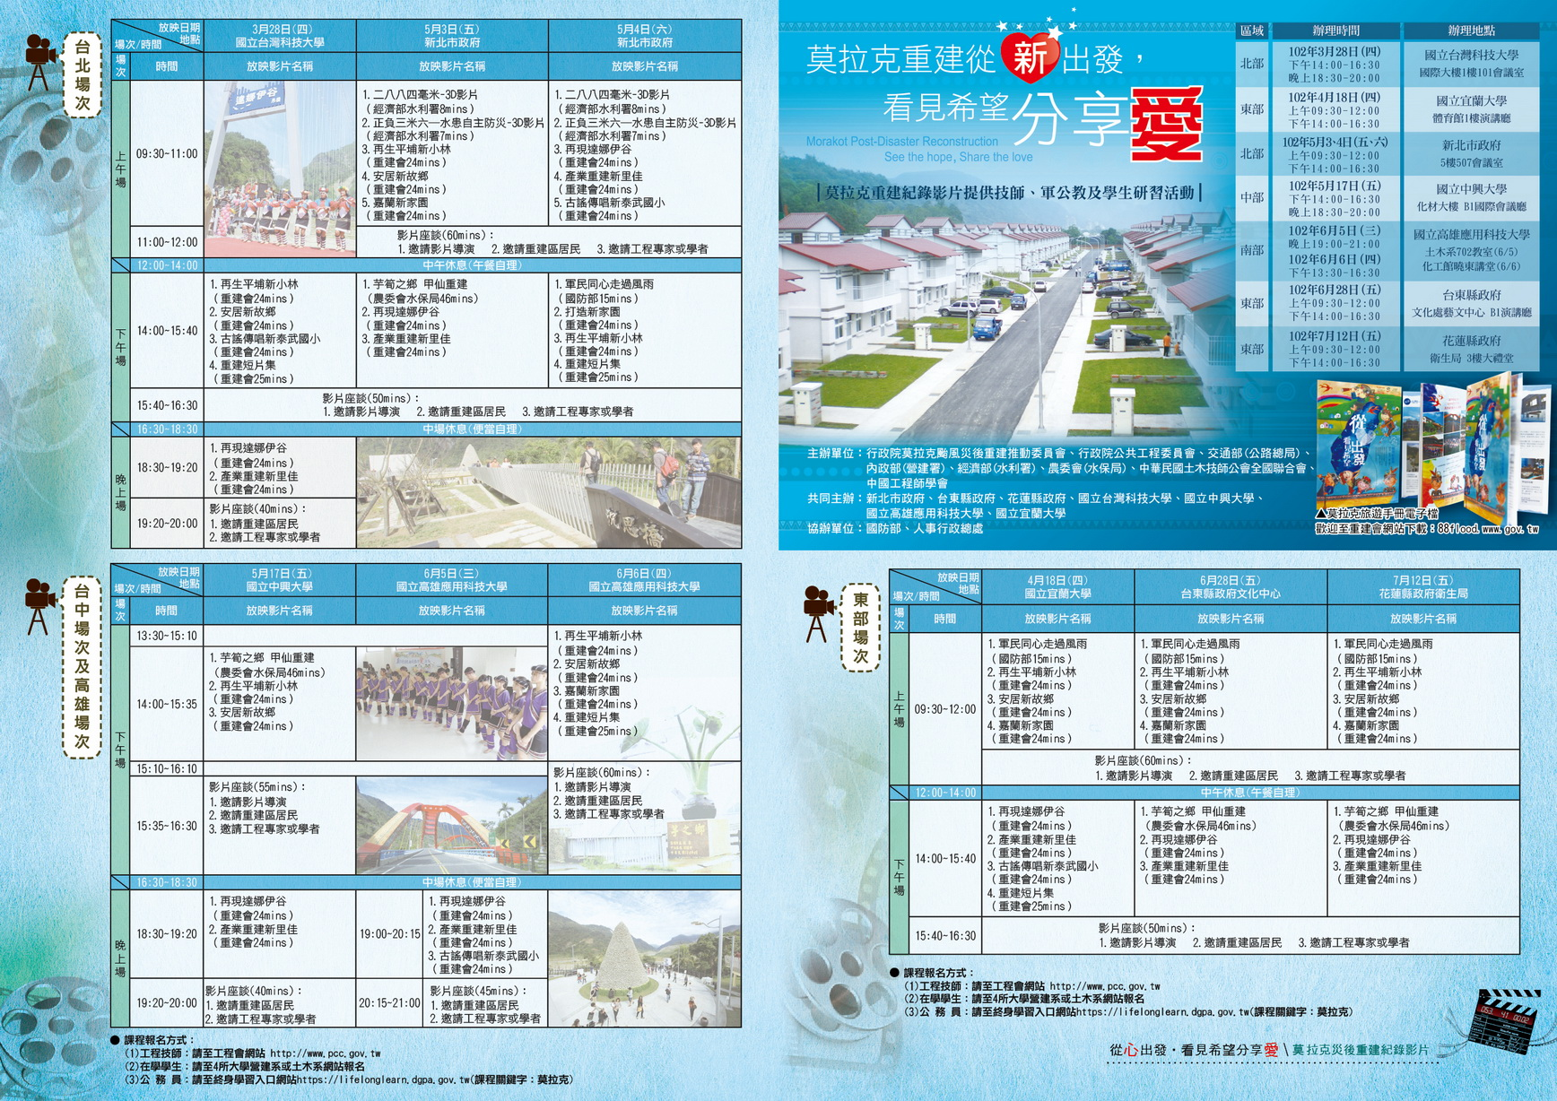
八、莫拉克重建紀錄影片提供技師、軍公教及學生研習活動：

